電通二乙微處理器實驗 實驗結報

實驗名稱 | Lab01
組別 | ** | 組員 | 李承諺

- 實驗目的
電路極性差異
- 實驗步驟

- 程式碼
void setup()
{
pinMode(13, OUTPUT);
}

void loop()
{
digitalWrite(13, HIGH);
delay(500); // Wait for 1000 millisecond(s)
digitalWrite(13, LOW);
delay(500); // Wait for 1000 millisecond(s)

- 實驗結果及分析
arduino電路極性能讓led燈亮滅交換
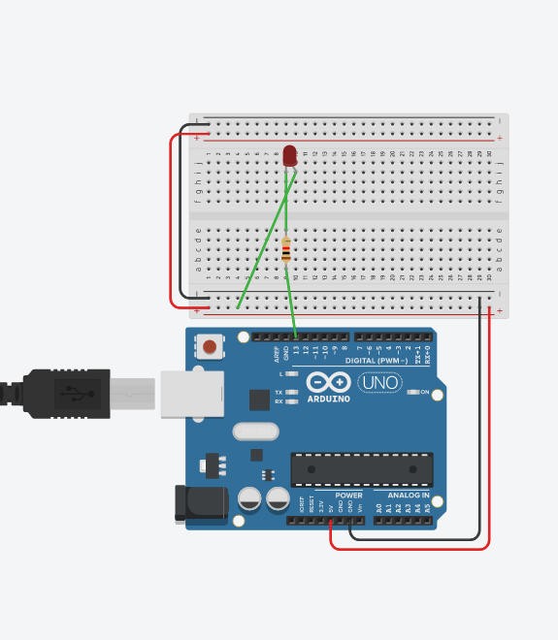
- 心得討論
希望這堂課能過能順利畢業

- 修正電路圖
- 修正程式碼

